Индивидуальный проект

Этап 5

Богданюк Анна Васильевна

Содержание

# 1 Цель работы

Добавить на сайт информацию о собственном проекте, пост о прошлой неделе и доклад

# 2 Задание

1. Добавить информацию о проекте
2. Написать пост о прошлой неделе
3. Написать пост об учебных языках программирования

# 3 Выполнение лабораторной работы

Для начала пишу на сайте о своем проекте на C++ (рис. 1).

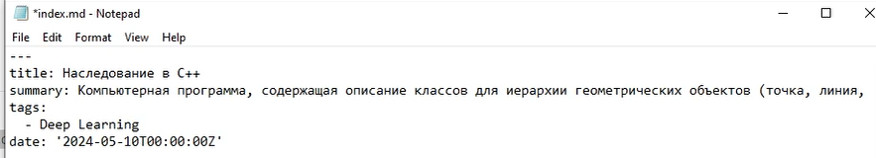

Пишу о своем проекте

Затем смотрю, как он выглядит на сайте, все работает и отображается(рис. 2).

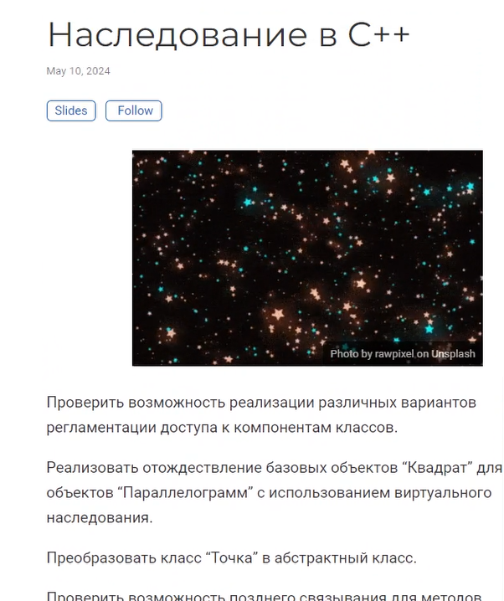

Проект

Теперь пишу о прошлой неделе и пишу доклад о учебных языках программирования (рис. 3).



Посты на сайте

# 4 Выводы

В ходе выполнения лабораторной работы была добавлена на сайт информация о собственном проекте, пост о прошлой неделе и доклад.